-2 NOVEMBRE –
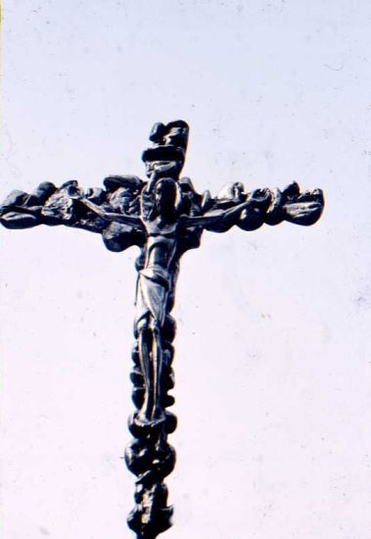
In lunga teoria
gli avi miei
nel dì dei morti
con muover lento,
bianco vestiti,
le mani in petto,
prono il capo,
a rimembrar
vanno.

Farina Ellido 2 Novembre 1994.
Anch'io vado... a recitare una prece
Tempus dolorem amanti non minuit
Ellido
e a deporre un fiore!
Carnicelli Adriana.

